Міністерство освіти і науки України
Національний університет «Львівська політехніка»
Кафедра систем штучного інтелекту



Звіт
про виконання
Лабораторних та практичних робіт № 4
з дисципліни: «Мови та парадигми програмування»
з розділу: «Одновимірні масиви. Двовимірні Масиви. Вказівники та Посилання. Динамічні масиви. Структури даних. Вкладені структури. Алгоритми обробки та робота з масивами та структурами»

Виконала:
студентка групи ШІ-11
Труш Соломія Володимирівна

Тема роботи:
Одновимірні масиви. Двовимірні Масиви. Вказівники та Посилання. Динамічні масиви. Структури даних. Вкладені структури. Алгоритми обробки та робота з масивами та структурами.

Мета роботи:
Розуміти що таке масиви, зокрема, одновимірні, двовимірні та динамічні масиви, а також структури даних і вкладені структури, знати що і розуміти алгоритми обробки. Навчитись використовувати засвоєні знання.

Теоретичні відомості:
- Теоретичні відомості з переліком важливих тем:
- Тема №1: Масиви. Одновимірні та двовимірні масиви. Динамічні масиви.
- Тема №2: Структури. Вкладені структури.
- Тема №3: Алгоритми обробки та робота з масивами та структурами.

- Індивідуальний план опрацювання теорії:
- Тема №1: Масиви. Одновимірні та двовимірні масиви. Динамічні масиви.
  - Джерела Інформації
    - Відео 1. https://www.youtube.com/watch?v=ENDaJi08jCU
    - Відео 2. https://www.youtube.com/watch?v=PocJ5jXv8No&ab_channel=TheCherno
    - Стаття 1. https://www.programiz.com/cpp-programming/arrays
    - Стаття 2. https://www.programiz.com/cpp-programming/multidimensional-arrays
    - Лекційний матеріал з ВНС
    - chat.openai.com .
  - Що опрацьовано:
    - Розумію, що таке масиви, основні принципи роботи з масивами
  - Статус: Ознайомлений
  - Початок опрацювання теми: 27.11
  - Звершення опрацювання теми: 30.11
- Тема №2: Структури. Вкладені структури.
  - Джерела Інформації:
    - Відео. https://www.youtube.com/watch?v=vLnPwxZdW4Y
    - Стаття 1. https://acode.com.ua/urok-64-struktury/
    - Стаття 2.https://www.programiz.com/cpp-programming/structure
    - Лекційний матеріал з ВНС
    - chat.openai.com .
  - Що опрацьовано:
    - Розумію, що таке структури, для чого вони використовуються
    - Коментар 2
  - Статус: Ознайомлений
  - Початок опрацювання теми: 03.12
  - Звершення опрацювання теми: 05.12
- Тема №3: Алгоритми обробки та робота з масивами та структурами.
  - Джерела Інформації:
    - Відео. https://www.youtube.com/watch?v=xli_FI7CuzA
    - Стаття 1. https://www.programiz.com/dsa/bubble-sort
    - Стаття 2. https://www.programiz.com/dsa/sorting-algorithm
    - Лекційний матеріал з ВНС
    - chat.openai.com .
  - Що опрацьовано:
    - Коментар 1
    - Коментар 2
  - Статус: Ознайомлений
  - Початок опрацювання теми: 01.12
  - Звершення опрацювання теми: 03.12

Виконання роботи:

1. Опрацювання завдання та вимог до програм та середовища:
Завдання VNS Lab 4 - Task 1-N
- Варіант 11
- Деталі завдання
- Сформувати одновимірний масив цілих чисел, використовуючи генератор
випадкових чисел.
- Роздрукувати отриманий масив.
- Знищити 5 останніх елементів масиву.
- Додати в початок масиву 3 елементи зі значенням M[I+1]+2.
- Роздрукувати отриманий масив.
- Важливі деталі для врахування в імплементації програми
Завдання VNS Lab 5 - Task 1-N
- Варіант 11
- Деталі завдання
Написати функцію, яка перевіряє чи по зростанню або спаданню
впорядкований зазначений рядок двовимірного масиву. Впорядкувати по
зростанню всі рядки двовимірного масиву, які не впорядковані по спаданню.
- Важливі деталі для врахування в імплементації програми

Завдання Algotester Lab 2v1
- Деталі завдання
У вас є дорога, яка виглядає як N чисел.
Після того як ви по ній пройдете - вашу втому можна визначити як різницю максимального та мінімального елементу.
Ви хочете мінімізувати втому, але все що ви можете зробити - викинути одне число з дороги, тобто забрати його з масиву.
В результаті цієї дії, яку мінімальну втому ви можете отримати в кінці дороги?

- Важливі деталі для врахування в імплементації програми
1≤ N ≤ 10^5
0≤ ri ≤ 10^5

Завдання Algotester Lab 3v3
- Деталі завдання
Зробити компресію стрічки, тобто якщо якась буква йде більше одного разу підряд у стрічці замінити її на букву + кількість входжень підряд.
- Важливі деталі для врахування в імплементації програми
1≤ S ≤ 10^5

Завдання Class Practice Work
- Деталі завдання
Реалізувати програму, яка перевіряє, чи дане слово чи число є паліндромом за допомогою рекурсії.
Визначте та реалізуйте рекурсивну функцію isPalindrome для рядків.
Визначте та реалізуйте перевантажену функцію isPalindrome для цілих чисел. Перетворити ціле число на рядок і використовуйте рядкову версію функції, щоб перевірити, чи це паліндром.

- Важливі деталі для врахування в імплементації програми

Завдання Self Practice Work
- Деталі завдання
- Важливі деталі для врахування в імплементації програми

2. Дизайн та планована оцінка часу виконання завдань:
Програма VNS Lab 5 - Task 1-N
- Блок-схема
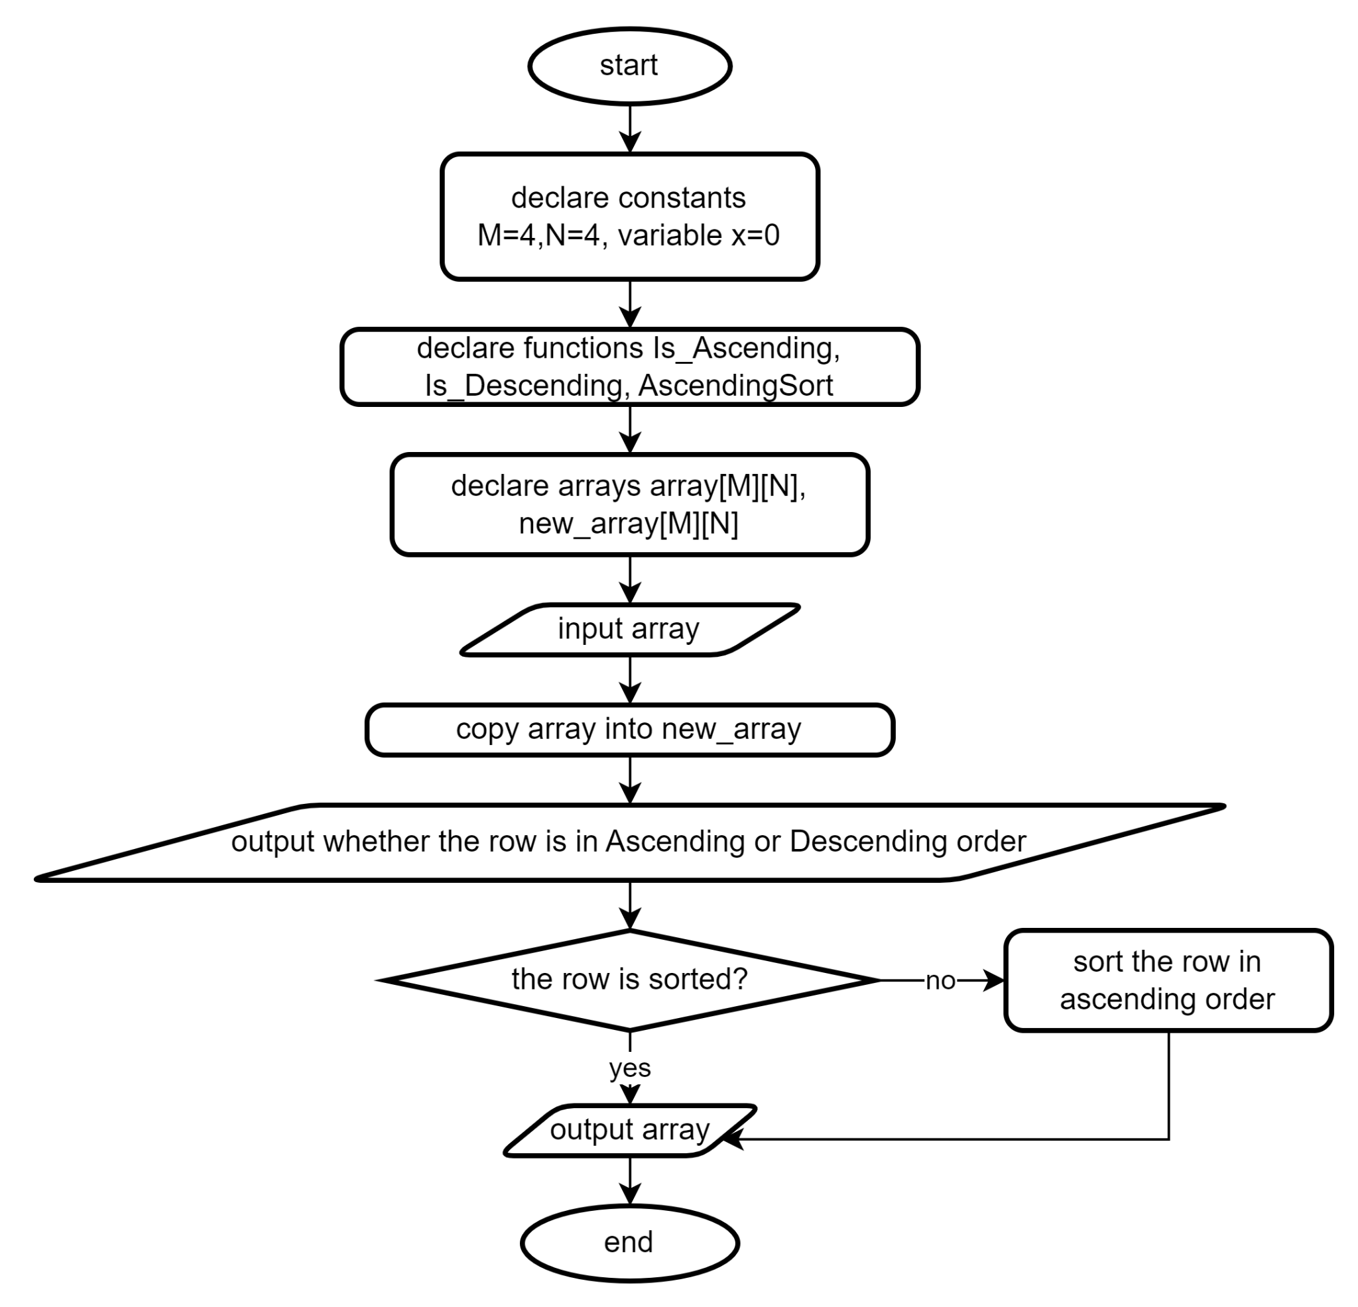

3. Конфігурація середовища до виконання завдань:
Середовище сконфігуровано під час виконання Epic 1.

4. Код програм з посиланням на зовнішні ресурси:
Завдання VNS Lab 4 - Task 1-N варіант 11
Посилання на файл програми у пул-запиті GitHub

#include <iostream>
#include <stdlib.h>
#include <ctime>
using namespace std;

int main ( ) {
int array [100];
int new_array[100];
int count, new_count, x;

cout << "Enter the size of array : ";
cin >> count;

new_count = count;

srand(time(NULL));

for (int i=0; i<count; i++) {
array[i]=rand()%101;
cout << array[i] << " ";
}

for (int d=count; d>count-5; d--) {
new_count--;
}

for (int j=0; j<new_count; j++) {
new_array[j]=array[j];
}

for (int b=new_count; b>=0; b--) {
x=new_array[b];
new_array[b+3]=x;
}

for (int k=2; k>=0; k--) {
new_array[k]=new_array[k+1]+2;
}
cout << "\n";

for (int i=0; i<new_count+3; i++) {
cout << new_array[i] << " ";
}
}

Завдання VNS Lab 5 - Task 1-N варіант 11
Посилання на файл програми у пул-запиті GitHub
#include <iostream>
using namespace std;

const int M = 4;
const int N = 4;
int x = 0;

bool Is_Ascending (int array[M][N], int mm) {
for (int i=0; i<N-1; i++) {
if (array[mm][i]>array[mm][i+1]) {
Is_Ascending(array, mm+1);
return false;
}
}
return true;
}

bool Is_Descending (int array[M][N], int mm) {
for (int i=0; i<N-1; i++) {
if (array[mm][i]<array[mm][i+1]) {
Is_Descending(array, mm+1);
return false;
}
}
return true;
}

void AscendingSort (int new_array[M][N], int m) {
for (int j=0; j<N; j++) {
for (int w=0; w<N-1-j; w++) {
if (new_array[m][w] > new_array[m][w+1]) {
x = new_array[m][w];
new_array[m][w] = new_array[m][w+1];
new_array[m][w+1] = x;
}
}
}

}

int main ( ) {

int array [M][N];
int new_array [M][N];

for (int i=0; i<M; i++) {
for (int j=0; j<N; j++) {
cin >> array[i][j];
}
}

for (int k=0; k<M; k++) {
for (int l=0; l<N; l++) {
new_array[k][l]=array[k][l];
}
}

for (int i=0; i<M; i++) {
cout << i+1 << " row - Ascending : " << Is_Ascending(array, i) << " Descending : " << Is_Descending(array, i) << endl;
}

for (int i=0; i<M; i++) {
if (!Is_Ascending(array, i) && !Is_Descending(array, i)) {
AscendingSort(new_array, i);
}
}

for (int i=0; i<M; i++) {
for ( int j=0; j<N; j++) {
cout << new_array[i][j] << " ";
}
cout << "\n";
}
}

Завдання Algotester Lab 2 варіант 1
Посилання на файл програми у пул-запиті GitHub

#include <iostream>
#include <vector>
#include <string>
using namespace std;

int n, x;

void BubbleSort (int n, unsigned int rr[]) {
for (int j=0; j<n; j++) {
for (int w=0; w<n-1; w++) {
if (rr[w] > rr[w+1]) {
x = rr[w];
rr[w] = rr[w+1];
rr[w+1] = x;
}
}
}
}

int main () {
cin >> n;

unsigned int r[n];
unsigned int rr[n];

for (int i=0; i<n; i++) {
cin >> r[i];
}

for (int k=0; k<n; k++) {
rr[k]=r[k];
}

if (n==1) {
cout << 0;
return 0;
}

BubbleSort(n, rr);

int min_f = rr[n-2] - rr[0];
int min_l = rr[n-1] - rr[1];
int position = -1;

if (min_f<min_l) {
cout << min_f;
} else {
cout << min_l;
}

}

Завдання Algotester Lab 3 варіант 3
Посилання на файл програми у пул-запиті GitHub
#include <iostream>
#include <string>
using namespace std;

int main () {
long int k = 1;
string line;
cin >> line;

string compressed_line = "";

for (int l = 0; l < size(line)- 1; l++) {
if (size(line)==1) {
cout << line;
return 0;
}
if (line[l] == line[l+1]) {
k++;
}
else {
if (k==1) {
compressed_line += line[l];
}
else {
compressed_line += line[l];
compressed_line += to_string(k);
k=1;
}

}
}

if (k==1) {
compressed_line += line.back();
}
else {
compressed_line += line.back();
compressed_line += to_string(k);
}

cout << compressed_line << endl;

return 0;
}

Завдання Class Practice Work
Посилання на файл програми у пул-запиті GitHub
#include <iostream>
using namespace std;

bool IsPalindrome (string word, int left, int right) {

if (word[left]==word[right]) {
left++;
right--;
IsPalindrome(word, left, right);
return true;
}
else {
return false;
}

}

int IsPalindrome (int number, int digit, int reversed) {

while (number > 0) {
int digit = number%10;
reversed = reversed*10 + digit;
number /= 10;
IsPalindrome(number, digit, reversed);
return 1;
}
return 0;

}

int main () {
int left, right, number, original_num, digit, reversed;
string word;

cin >> word;
cin >> number;

left = 0;
right = size(word)-1;

cout << IsPalindrome(word, left, right) << endl;

string s_num = to_string(number);
right = size(s_num)-1;
cout << IsPalindrome (s_num, left, right) << endl;

reversed = 0;
original_num = number;

cout << IsPalindrome(number, digit, reversed) << endl;
}

Завдання Self Practice Work
Посилання на файл програми у пул-запиті GitHub

5. Результати виконання завдань, тестування та фактично затрачений час:
Завдання VNS Lab 4 - Task 1-N варіант 11
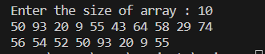
Планований час виконання - 2 години, фактичний - 2 год
Завдання VNS Lab 5 - Task 1-N варіант 11
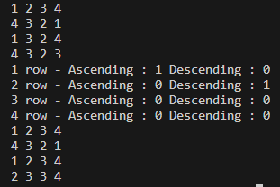
Планований час виконання - 4 години, фактичний - 4 год
Завдання Algotester Lab 2 варіант 1
Планований час виконання - 4 години, фактичний - 4 год
Завдання Algotester Lab 3 варіант 3
Планований час виконання - 3 години, фактичний - 4 год
Завдання Class Practice Work
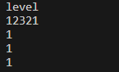
Планований час виконання - 2 години, фактичний - 1 год
Завдання Self Practice Work
Планований час виконання - 2 години, фактичний - 2 год

6. Кооперація з командою:
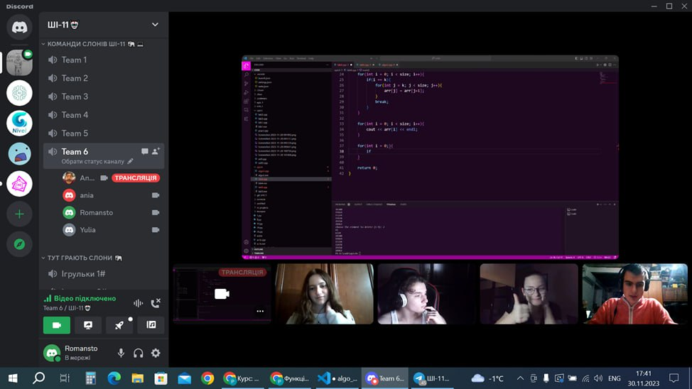
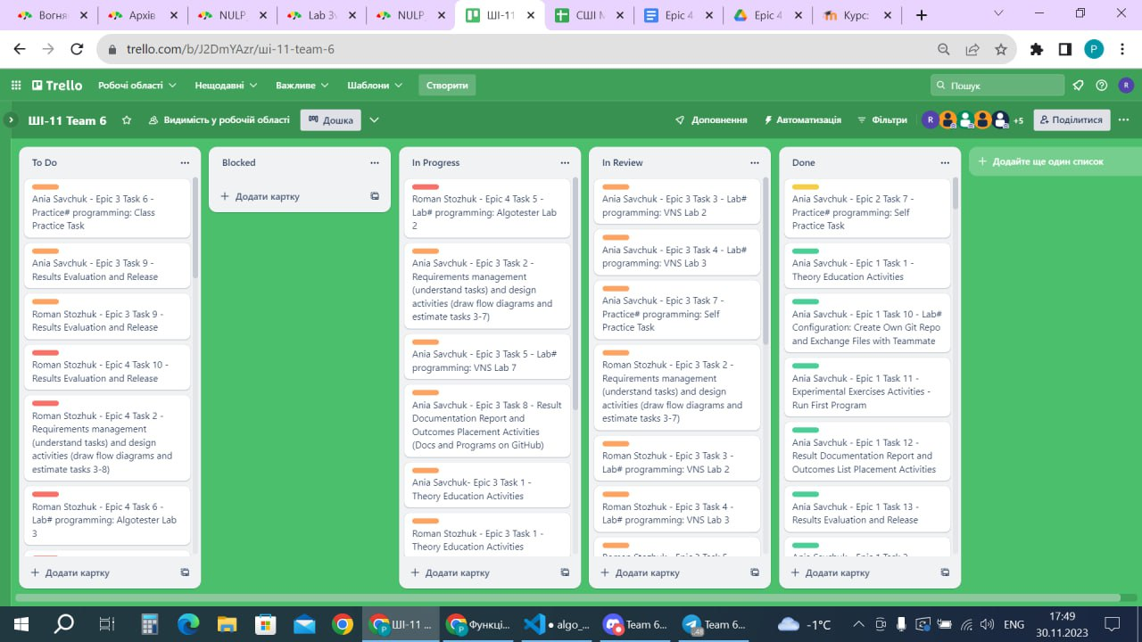

Висновки:
Ознайомилась з масивами і принципами роботи з ними та їх обробки, структурами даних, вказівниками та посиланнями і алгоритмами обробки масивів та структур.

